

**Modbus桌面配置工具**

**使用说明**



|  |
| --- |
|  |

# 文件管控表

|  |  |  |  |
| --- | --- | --- | --- |
| **文件变更记录** | | | |
| 修订日期 | 最新版本 | 修订内容 | 编制 |
| 2021-10-15 | V1.0.0 | 临时版本 | Niko |
| 2021-11-26 | V1.4.0 | 调整寄存器界面 | Niko |
| 2021-01-03 | V1.5.0 | 增加网关版本支持 | Niko |
| 2022-02-17 | V1.6.0 | 增加枚举类型支持 | Niko |
| 2022-03-22 | V2.0.0 | 正式版本发布 | Niko |
| 2022-08-02 | V2.1.1 | 1. 增加重发次数设置 2. 增加写模式命令选择 | Niko |

目录

文件管控表 1

1. 主界面介绍 3

2. 配置产品信息 3

2.1. 添加产品信息 4

2.2. 修改产品信息 4

2.3. 删除产品信息 4

3. 配置串口信息 4

3.1. 添加串口信息 5

3.2. 修改串口信息 5

3.3. 删除串口信息 5

4. 配置功能信息 5

4.1. 添加功能信息 6

4.1.1. 添加布尔值类型 6

4.1.2. 添加数值类型 6

4.1.2.1. 字节顺序 7

4.1.2.2. 换算公式 7

4.1.2.3. 数据转换路径 8

4.1.3. 添加字节流类型 8

4.2. 修改功能信息 8

4.3. 删除功能信息 8

5. 配置设备标签 9

5.1. 添加设备信息 9

5.2. 修改设备信息 9

5.3. 删除设备信息 9

6. 配置寄存器(线圈)列表 10

6.1. 添加寄存器(线圈)列表 10

6.2. 修改寄存器(线圈)列表 10

6.3. 删除寄存器(线圈)列表 10

6.3.1. 删除整个寄存器(线圈)列表 10

6.3.2. 删除部分寄存器(线圈)列表 10

7. 配置寄存器(线圈)功能标签 11

7.1. 添加功能标签到寄存器(线圈) 11

7.1.1. 通过拖动功能标签添加 11

7.1.2. 通过新建功能标签添加 11

7.2. 修改寄存器(线圈)的功能标签 12

7.3. 删除寄存器(线圈)的功能标签 12

8. 工作区信息 12

8.1. 导入工作区信息 12

8.2. 导出工作区信息 12

8.3. 清空工作区信息 12

9. 配置文件 12

9.1. 生成配置文件 12

9.2. 导入配置文件到移远设备管理平台 13

9.3. 烧写配置文件到设备 14

1. 主界面介绍

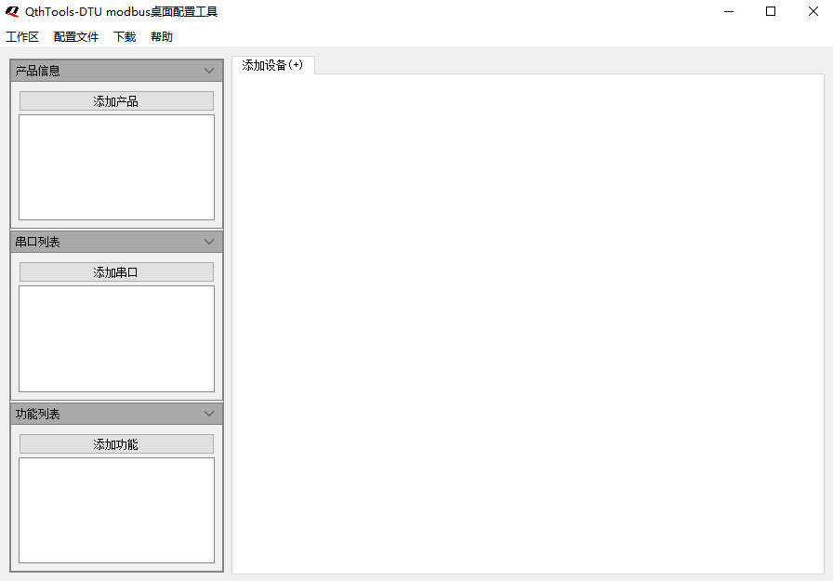

1. 配置产品信息

产品名称：用户自定义的产品名称，建议和设备管理平台中的产品名称保持一致

ProductKey：设备管理平台为产品颁发的全局唯一标识。该参数很重要，在设备认证以及通信中都会用到，因此需要您保管好。

ProductSecret：由设备管理平台颁发的产品密钥，通常与ProductKey成对出现，用于一型一密的认证方案。该参数很重要，需要您保管好，不能泄露。

上报方式：

* 全部上报：设备每次轮询到的数据都会直接上报到设备管理平台。
* 变化上报：设备每次轮询到的数据与上次数据进行比较，发生变化才上报到设备管理平台。

设备类型：

* 直连版：modbus从机设备和网关共用产品信息，以一个整体设备在云平台展示
* 网关版：modbus从机设备拥有独立的产品信息和设备信息，在云平台单独展示

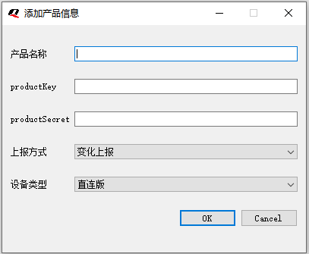

* 1. 添加产品信息

1. 点击“添加产品”按钮
2. 在弹窗页面中分别输入“产品名称”、“ProductKey”、“ProductSecret”、“上报方式”参数
3. 点击“OK”确认添加

注：产品信息仅可添加一条，需要添加新的请通过修改或删除旧的产品信息。

* 1. 修改产品信息

1. 右键点击需要修改的产品信息
2. 在右键菜单中点击“修改”按钮
3. 在弹窗页面中分别修改“产品名称”、“ProductKey”、“ProductSecret”、“上报方式”参数
4. 点击“OK”确认修改
   1. 删除产品信息
5. 右键点击需要修改的产品信息
6. 在右键菜单中点击“删除”按钮
7. 配置串口信息

端口号：对应模组使用的串口号，范围0~100

轮询间隔：modbus轮询所有寄存器数据后，到下一次发起轮询的时间间隔，单位：秒

命令间隔：modbus命令发送之间的时间间隔，单位：毫秒

重发次数：云平台下发控制命令，DTU进行写寄存器超时后的最大重发次数

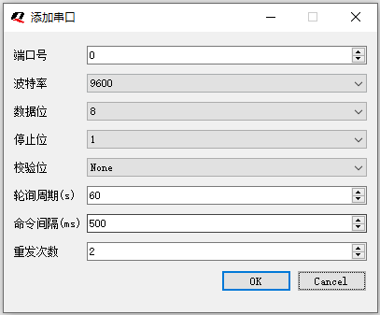

* 1. 添加串口信息

1. 点击“添加串口”按钮
2. 在弹窗页面中分别输入“端口号”、“波特率”、“数据位”、“停止位”、“校验位”、“轮询间隔”、“命令间隔”、“重发次数”参数
3. 点击“OK”确认添加
   1. 修改串口信息
4. 右键点击需要修改的串口信息
5. 在右键菜单中点击“修改”按钮
6. 在弹窗页面中分别修改“端口号”、“波特率”、“数据位”、“停止位”、“校验位”、“轮询间隔”、“命令间隔”、“重发次数”参数
7. 点击“OK”确认修改
   1. 删除串口信息
8. 右键点击需要修改的串口信息
9. 在右键菜单中点击“删除”按钮
10. 配置功能信息

类型：功能的类型，根据实际的modbus从机设备来定义。

* 布尔值：仅有0和1两种状态，一般用于开关、继电器等类型；
* 数值：整数或者浮点数，应用广泛；
* 字节流：字节流或者字符串类型，可用于字符串传输；

功能名称:具体的功能名称，如：温度、湿度等，由用户自定义输入。

读写类型：功能的读写类型，决定了功能是否需要上行和下行数据。

* 只读：需要轮询上报数据的功能类型，但是不允许设备管理平台进行数据更改；
* 只写：不需要轮询上报数据的功能类型，但是允许设备管理平台进行数据更改；
* 读写：需要轮询上报数据的功能类型，也允许设备管理平台进行数据更改；
  1. 添加功能信息
     1. 添加布尔值类型

1. 点击“添加功能”按钮
2. 在弹窗页面中分别输入“功能名称”、“读写类型”参数
3. 点击“OK”确认添加

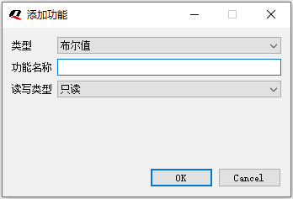

* + 1. 添加数值类型

数据类型：根据该功能实际占用的寄存器大小选择。

字节顺序：根据该功能实际使用的字节顺序选择。

换算公式：根据该功能是否需要进行数值换算选择。

1. 点击“添加功能”按钮
2. 在弹窗页面中分别输入“功能名称”、“读写类型”、“数据类型”、“字节顺序”、“换算公式”参数
3. 点击“OK”确认添加

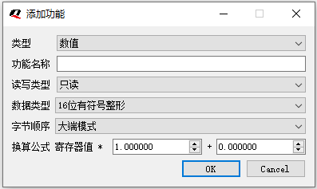

* + - 1. 字节顺序

16位有符号整型/16位无符号整型：

1. 大端模式(AB)
2. 小端模式(BA)
3. 大端模式字节交换(BA)
4. 小端模式字节交换(AB)

32位有符号整型/32位无符号整型：

1. 大端模式(ABCD)
2. 小端模式(DCBA)
3. 大端模式字节交换(BADC)
4. 小端模式字节交换(CDAB)

64位有符号整型/64位无符号整型：

1. 大端模式(ABCDEFGH)
2. 小端模式(HGFEDCBA)
3. 大端模式字节交换(BADCFEHG)
4. 小端模式字节交换(GHEFCDAB)

32位单精度浮点型：

1. 大端模式(ABCD)
2. 小端模式(DCBA)
3. 大端模式字节交换(BADC)
4. 小端模式字节交换(CDAB)

64位双精度浮点型

1. 大端模式(ABCDEFGH)
2. 小端模式(HGFEDCBA)
3. 大端模式字节交换(BADCFEHG)
4. 小端模式字节交换(GHEFCDAB)
   * + 1. 换算公式

cloudValue：设备管理平台下发的数据

localValue：设备读取到的modbus从机设备的数据

Multiple：衰减倍数，即换算公式界面中寄存器值乘上的数值

Increment：增量，即换算公式界面中寄存器值加上的数值

数据上报：cloudValue = localValue*multiple+increment

数据下发：localValue = (cloudValue-increment)/multiple

例：

一个从机设备中，寄存器读取到的值是350，根据设备手册中可知实际温度是350*0.1=35摄氏度，因此Multiple应该填0.1，Increment应该填0；

1.localValue=350,multiple=0.1,increment=0.01,cloudValue=10*0.01+0.01=0.11

2.cloudValue=0.11,multiple=0.01,increment=0.01,localValue=(0.11-0.01)/0.01=10

* + - 1. 数据转换路径

1. 数据上报：字节交换->数值换算

2） 数据下发：数值换算->字节交换

* + 1. 添加字节流类型

字节长度：根据该功能最大字节长度输入。

1. 点击“添加功能”按钮
2. 在弹窗页面中分别输入“功能名称”、“读写类型”、“字节长度”参数
3. 点击“OK”确认添加

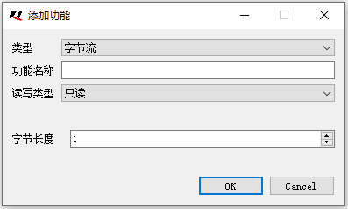

* + 1. 添加枚举类型

数据类型：根据该功能实际占用的寄存器大小选择。

字节顺序：根据该功能实际使用的字节顺序选择。

属性值：支持整型，取值范围：-2147483648 ~ 2147483647

属性描述：支持中文、英文大小写、数字、下划线和短划线，必须以中文、英文或数字开头，不超过20个字符

1. 点击“添加功能”按钮
2. 在弹窗页面中分别输入“功能名称”、“读写类型”、“数据类型”、“字节顺序”参数
3. 在属性表中增加对应的“属性值”和“属性描述”
4. 点击“OK”确认添加

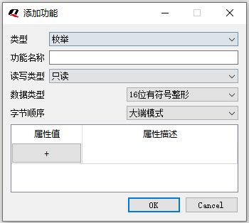

* 1. 修改功能信息

1. 右键点击需要修改的功能信息
2. 在右键菜单中点击“修改”按钮
3. 在弹窗页面中分别修改“功能名称”、“读写类型”参数
4. 点击“OK”确认修改

注：修改功能信息会同步都整个工作区中的相同功能标签，请谨慎操作。

* 1. 删除功能信息

1. 右键点击需要修改的功能信息
2. 在右键菜单中点击“删除”按钮
3. 配置从机设备

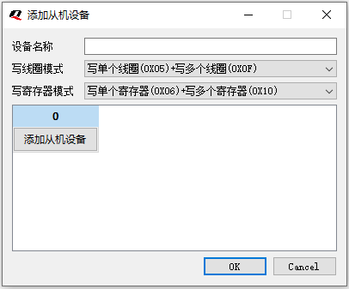

* 1. 添加从机设备

1. 点击“添加设备(+)”按钮；
2. 在弹窗页面中分别输入“设备名称”,例如添加的是温湿度探头，这里可以填“温湿度传感器”；
3. 根据Modbus从机设备支持的功能码，选择对应的“写线圈模式”和“写寄存器模式”；
4. 在对应串口端口号的列表下输入该设备的modbus从机地址，例如温湿度探头放置于串口0下，modbus地址为1，则输入1，若有多个设备需要设置为不同的modbus从机地址，或添加多个即可。
5. 当选择设备类型为“网关版”时，需要为modbus从机设备填写对应的产品信息：“ProductKey”、“ProductSecret”。
6. 点击“OK”确认添加

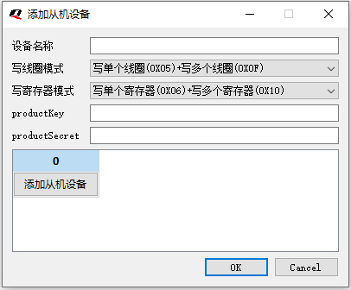

* 1. 修改从机设备

1. 右键点击需要修改的设备信息
2. 在右键菜单中点击“修改”按钮
3. 在弹窗页面中分别修改“设备名称”、“从机地址”等参数
4. 点击“OK”确认修改
   1. 删除从机设备
5. 右键点击需要修改的设备信息
6. 在右键菜单中点击“删除”按钮
7. 配置寄存器(线圈)列表

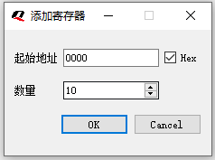

* 1. 添加寄存器(线圈)列表

1. 选择对应的线圈、保持寄存器、输入寄存器标签页；
2. 点击“添加寄存器地址”按钮；
3. 在弹窗页面中分别输入“起始地址”、“数量”等参数；
4. 可以通过点击“Hex”按钮，切换“起始地址”输入框是以十进制还是十六进制显示；
5. 点击“OK”确认添加
   1. 修改寄存器(线圈)列表
6. 右键点击需要修改的寄存器(线圈)列表表头
7. 在右键菜单中点击“修改”按钮
8. 在弹窗页面中分别修改“起始地址”、“数量”等参数；
9. 点击“OK”确认修改

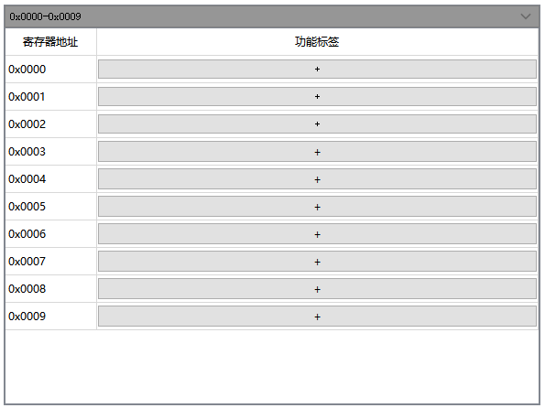

* 1. 删除寄存器(线圈)列表
     1. 删除整个寄存器(线圈)列表

1. 右键点击需要修改的寄存器(线圈)列表表头
2. 在右键菜单中点击“删除”按钮
   * 1. 删除部分寄存器(线圈)列表
3. 右键点击需要删除的寄存器地址
4. 在右键菜单中点击“删除至顶部”或者“删除至底部”按钮
5. 在提示框中点击“Yes”确认删除
6. 配置寄存器(线圈)功能标签

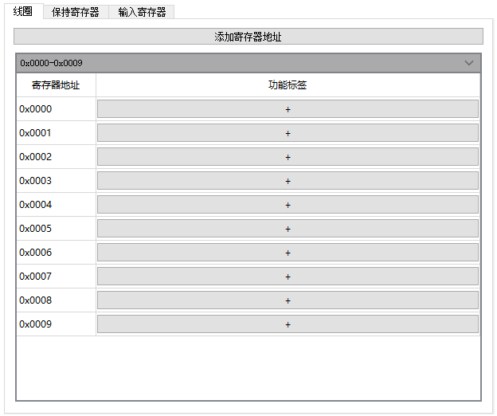

* 1. 添加功能标签到寄存器(线圈)
     1. 通过拖动功能标签添加

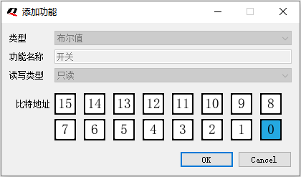

1. 在左侧功能列表中找到需要添加的功能标签
2. 长按该功能标签拖动到寄存器(线圈)的添加按钮“+”中
3. 如果是布尔值类型的功能标签添加到寄存器时需要选择对应的比特地址(比特地址为灰色表示该比特已经被占用)
   * 1. 通过新建功能标签添加

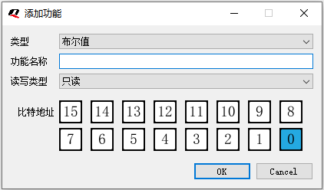

1. 点击寄存器(线圈)的添加按钮“+”
2. 在弹窗中添加新的功能标签
3. 如果是布尔值类型的功能标签添加到寄存器时需要选择对应的比特地址(比特地址为灰色表示该比特已经被占用)
   1. 修改寄存器(线圈)的功能标签
4. 右键点击需要修改的功能标签
5. 在右键菜单中点击“修改”按钮
6. 在弹窗页面中分别修改“功能名称”、“读写类型”等参数
7. 点击“OK”确认修改
   1. 删除寄存器(线圈)的功能标签
8. 右键点击需要修改的功能标签
9. 在右键菜单中点击“删除”按钮
10. 工作区信息
    1. 导入工作区信息
11. 在工作栏中点击“工作区”->“打开”按钮
12. 在弹窗页面中选择需要打开的工作区文件
13. 点击“打开”确认
    1. 导出工作区信息
14. 在工作栏中点击“工作区”->“保存”按钮
15. 在弹窗页面中选择需要保存的文件路径
16. 点击“保存”确认
    1. 清空工作区信息
17. 在工作栏中点击“工作区”->“清空”按钮

注：请谨慎操作，会清空整个工作区内容，无法恢复。

1. 配置文件
   1. 生成配置文件
2. 在工作栏中点击“配置文件”->“生成配置文件”按钮
3. 在弹窗页面中选择需要保存的文件路径
4. 点击“保存”确认

注：

* xxxxxx_xxxxxxxxxx_cloud.json：物模型定义文件，用于在设备管理平台导入
* xxxxxx_xxxxxxxxxx_local.bin：modbus定义文件，用于在设备烧写
  1. 导入配置文件到移远设备管理平台

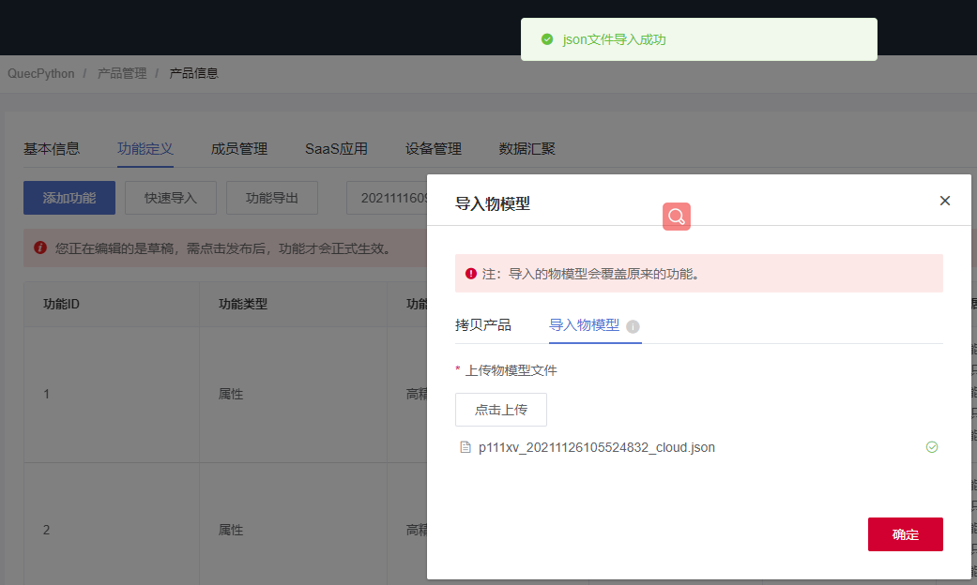

1. 登陆设备管理平台，打开对应的产品页面，并切换到“功能定义”页面
2. 点击“草稿模式”进入编辑模式
3. 点击“快速导入”->“导入物模型”->“点击上传”
4. 在弹窗页面中选择生成的xxxxxx_xxxxxxxxxx_cloud.json文件
5. 点击“确认”导入
6. 点击“发布上线”退出编辑模式
   1. 烧写配置文件到设备

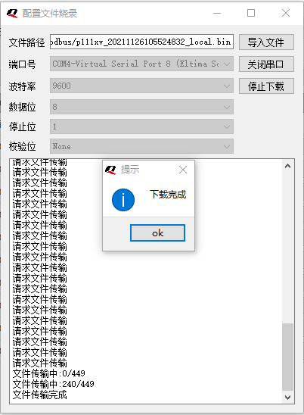

1. 在工作栏中点击“下载”->“串口下载”按钮
2. 点击“导入文件”
3. 在弹窗页面中选择生成的xxxxxx_xxxxxxxxxx_local.bin文件
4. 选择对应的端口号
5. 点击“打开串口”
6. 点击“开始下载”
7. 重启设备
8. 文本框中会显示文件下载进度，下载成功会弹出提示“下载成功”